Лабораторна робота №3
Часткові представлення. Робота з View Components. Навігація. Фільтрація. Використання сесії.
Мета: отримати навички роботи з частковими представленнями, навчитися працювати з параметрами рядку запиту, набути навичок роботи з сесіями.
Хід роботи
Завдання 1. Створення часткового представлення (Partial View)
- У папці Views/Shared створіть .cshtml файл для одиничного елементу зі списку сутностей (для JobPortal це буде UserSummary.cshtml)
Лістинг:
@model JobPortal.Models.User

<tr>
<td>@Model.FullName</td>
<td>@Model.Email</td>
<td>@Model.Role</td>
<td>@Model.CreatedAt.ToLocalTime().ToString("dd.MM.yyyy HH:mm")</td>
</tr>
- Перемістіть код для одиничного елементу з загального View Index.cshtm в створений файл.
Лістинг:
@{
ViewData["Title"] = "Home Page";
}

@model JobPortal.Models.ViewModels.UsersListViewModel

<h2 class="mb-4">Список користувачів</h2>

<table class="table table-striped table-bordered">
<thead class="table-primary">
<tr>
<th>Ім’я</th>
<th>Email</th>
<th>Роль</th>
<th>Дата створення</th>
</tr>
</thead>
<tbody>

@foreach (var user in Model.Users)
{
<partial name="_UserSummary" model="user" />
}
</tbody>
</table>

<nav aria-label="Page navigation" class="mt-4">
<ul class="pagination justify-content-center">
@for (int i = 1; i <= Model.PagingInfo.TotalPages; i++)
{
<li class="page-item @(i == Model.PagingInfo.CurrentPage ? "active" : "")">
<a class="page-link" asp-action="Index" asp-route-page="@i">@i</a>
</li>
}
</ul>
</nav>
- Використайте створений Partial View в Index.cshtml за допомогою Tag Helper’а <partial>
Лістинг:
@foreach (var user in Model.Users)
{
<partial name="_UserSummary" model="user" />
}

Завдання 2. Навігація по категоріям
Реалізуйте навігацію за категорією (або за іншою ознакою, яка більше підходить за вашим варіантом), дотримуючись наступних кроків:
- В папці проекту створіть папку Components, в ній створіть файл з назвою NavigationMenuViewComponent.cs та реалізуйте його
Лістинг:
using Microsoft.AspNetCore.Mvc;
using JobPortal.Models;

namespace JobPortal.Components
{
public class NavigationMenuViewComponent : ViewComponent
{
private readonly IPortalRepository repository;

public NavigationMenuViewComponent(IPortalRepository repo)
{
repository = repo;
}

public IViewComponentResult Invoke()
{
// Отримуємо унікальні ролі користувачів (категорії)
var roles = repository.Users
.Select(u => u.Role)
.Distinct()
.OrderBy(r => r);

// Передаємо обрану роль через ViewBag
ViewBag.SelectedRole = RouteData?.Values["role"];

return View(roles);
}
}
}
- В загальному шаблоні (файл _Layout.cshtml) додайте розмітку для сайд-бару. В доданій розмітці додайте виклик створеного NavigationMenuViewComponent.
Лістинг:
<main role="main" class="flex-grow-1 py-4">
<div class="container">
<div class="row">
<div id="sidebar" class="col-md-3">
<div class="p-3 bg-white rounded shadow-sm">
<h5 class="mb-3 border-bottom pb-2">Навігація</h5>
@await Component.InvokeAsync("NavigationMenu")
</div>
</div>

<div id="content" class="col-md-9">
@RenderBody()
</div>
</div>
</div>
</main>
- Змініть реалізацію NavigationMenuViewComponent таким чином, щоб компонент отримував перелік категорій з БД і повертав результат типу IViewComponentResult.
Лістинг:
using Microsoft.AspNetCore.Mvc;
using JobPortal.Models;

namespace JobPortal.Components
{
public class NavigationMenuViewComponent : ViewComponent
{
private readonly PortalDbContext _context;

public NavigationMenuViewComponent(PortalDbContext context)
{
_context = context;
}

public IViewComponentResult Invoke()
{
// Отримуємо унікальні ролі користувачів
var roles = _context.Users
.Select(u => u.Role)
.Distinct()
.OrderBy(r => r)
.ToList();

ViewBag.SelectedRole = RouteData?.Values["role"];

return View(roles);
}
}
}
- В папці Views/Shared/Components/NavigationMenu створіть файл Default.cshtml. Детальніше про конвенції неймінгу, які використовує Razor для роботи з ViewComponents можна почитати тут.
- В створеному файлі представлення реалізуйте виведення списку посилань, отриманих з ViewComponent’а.
Лістинг:
@model IEnumerable<string>

<div class="list-group mb-3">
<a asp-action="Index" asp-controller="Home"
class="list-group-item list-group-item-action @(ViewBag.SelectedRole == null ? "active" : "")">
Усі користувачі
</a>

@foreach (var role in Model)
{
<a asp-action="Index" asp-controller="Home"
asp-route-role="@role"
class="list-group-item list-group-item-action @(role == ViewBag.SelectedRole ? "active" : "")">
@role
</a>
}
</div>
- У файлі Controllers/HomeController.cs в методі Index() реалізуйте підтримку фільтрації по категоріям.
Лістинг:
public IActionResult Index(string? role, int page = 1)
{
var usersQuery = _context.Users.AsQueryable();

if (!string.IsNullOrEmpty(role))
{
usersQuery = usersQuery.Where(u => u.Role == role);
}

usersQuery = usersQuery.OrderBy(u => u.Id);

var model = new UsersListViewModel
{
Users = usersQuery
.Skip((page - 1) * PageSize)
.Take(PageSize)
.ToList(),

PagingInfo = new PagingInfo
{
CurrentPage = page,
ItemsPerPage = PageSize,
TotalItems = usersQuery.Count()
},

CurrentRole = role
};

return View(model);
}
- Змініть ViewModel таким чином, щоб мати інформацію про обрану категорію на представленні. Це знадобиться для формування посилань на сторінки з урахуванням обраної категорії.
Лістинг:
using JobPortal.Models;
using JobPortal.Views.ViewModels;
using System.Collections.Generic;

namespace JobPortal.Models.ViewModels
{

public class UsersListViewModel
{
public IEnumerable<User> Users { get; set; } = Enumerable.Empty<User>();
public PagingInfo PagingInfo { get; set; } = new PagingInfo();
public string? CurrentRole { get; set; }
}
}
- Реалізуйте виділення категорії, обраної користувачем. Для цього передавайте інформацію про обрану категорію з View Component в View.
- Змініть реалізацію пейджингу таким чином, щоб він відображав кількість доступних сторінок відповідно до обраної категорії.
Лістинг:
<nav aria-label="Page navigation">
<ul class="pagination">
@for (int i = 1; i <= Model.PagingInfo.TotalPages; i++)
{
<li class="page-item @(i == Model.PagingInfo.CurrentPage ? "active" : "")">
<a class="page-link"
asp-action="Index"
asp-route-page="@i"
asp-route-role="@Model.CurrentRole">@i</a>
</li>
}
</ul>
</nav>
У результаті виконання завдання, отримуємо сторінку:
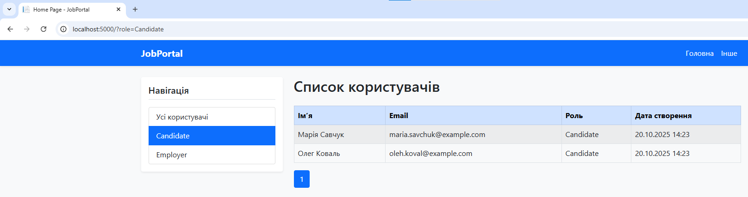
Рис. 3.2.1. Результат реалізації фільтрації
Завдання 3. Сесії
Реалізуйте функціональність відповідно до варіанту вашого проекту з використанням механізму сесії (табл. 3.1.)
Таблиця 3.1. Функціональності для реалізації
Номер за списком групи | Назва проекту | Опис функціональності
3 | Портал вакансій | Збереження незавершених заявок на вакансії у сесії, щоб кандидат міг продовжити заповнення форми після переривання.

Додаємо підтримку сесій у Program.cs.
Лістинг:
...
// підтримка сесій
builder.Services.AddDistributedMemoryCache();
builder.Services.AddSession(options =>
{
options.IdleTimeout = TimeSpan.FromMinutes(30); // час життя сесії
options.Cookie.HttpOnly = true;
options.Cookie.IsEssential = true;
});

var app = builder.Build();
...
app.UseSession();

Створюємо модель заявки Models/ApplicationForm.cs:
Лістинг:
namespace JobPortal.Models
{
public class ApplicationForm
{
public string FullName { get; set; }
public string Email { get; set; }
public string Position { get; set; }
public string ResumeText { get; set; }
}
}

Створюємо контролер ApplicationController.
Лістинг:
using JobPortal.Models;
using Microsoft.AspNetCore.Mvc;
using Newtonsoft.Json;

public class ApplicationController : Controller
{
private const string SessionKey = "ApplicationForm";

public IActionResult Apply()
{
// Якщо є дані в сесії — відновлюємо
var json = HttpContext.Session.GetString(SessionKey);
ApplicationForm model = string.IsNullOrEmpty(json)
? new ApplicationForm()
: JsonConvert.DeserializeObject<ApplicationForm>(json);

return View(model);
}

[HttpPost]
public IActionResult Apply(ApplicationForm model)
{
// Зберігаємо поточний стан у сесії
var json = JsonConvert.SerializeObject(model);
HttpContext.Session.SetString(SessionKey, json);

ViewBag.Message = "Заявку збережено в сесії. Можна продовжити пізніше.";
return View(model);
}

public IActionResult Submit()
{
// Отримуємо фінальні дані
var json = HttpContext.Session.GetString(SessionKey);
if (json == null)
{
return RedirectToAction("Apply");
}

var model = JsonConvert.DeserializeObject<ApplicationForm>(json);

// TODO: збереження в базу даних

// очищаємо сесію після відправки
HttpContext.Session.Remove(SessionKey);

ViewBag.Message = "Заявку успішно подано!";
return View("Result", model);
}
}

Створюємо відповідне View (Apply.cshtml).
Лістинг:
@model ApplicationForm

<h2>Заявка на вакансію</h2>

<form asp-action="Apply" method="post">
<div>
<label>ПІБ:</label>
<input asp-for="FullName" />
</div>

<div>
<label>Email:</label>
<input asp-for="Email" />
</div>

<div>
<label>Посада:</label>
<input asp-for="Position" />
</div>

<div>
<label>Резюме:</label>
<textarea asp-for="ResumeText"></textarea>
</div>

<button type="submit">Зберегти у сесії</button>
</form>

<form asp-action="Submit" method="post">
<button type="submit">Надіслати</button>
</form>

@if (ViewBag.Message != null)
{
<p style="color:green">@ViewBag.Message</p>
}

Результат роботи:
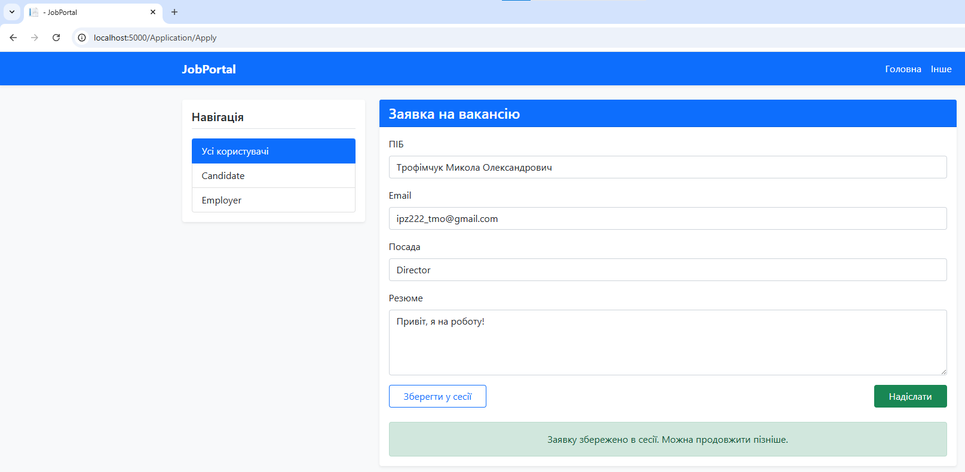
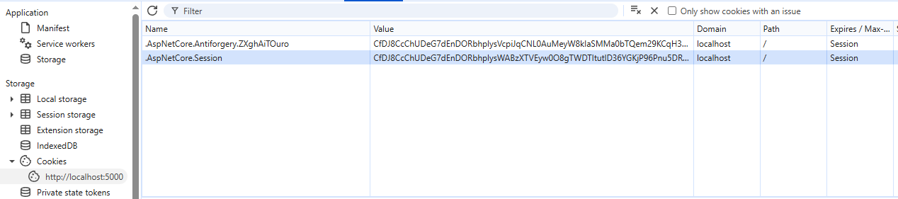
Рис. 3.3.1-2. Результат функціональності сесій

Висновок: в ході виконання лабораторної роботи було отримано навички роботи з частковими представленнями, навчено працювати з параметрами рядку запиту, набуто навичок роботи з сесіями. Роботу виконано в повному обсязі.

